Zápočty
Zápočty a návrhy zápočtů se vytváří z menu Finance – Platby – Zápočty.
- Tvorba návrhu zápočtu
Po výběru volby Tvorba návrhu zápočtu se zobrazí okno, ve kterém je nutno doplnit řadu návrhu a obchodního partnera:
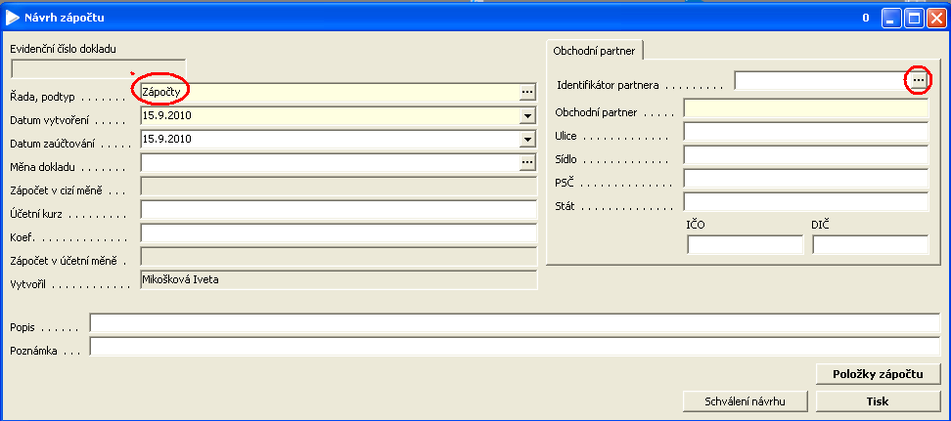
Po kliknutí na tři tečky v řádku Identifikátor partnera se zobrazí seznam partnerů, u kterých existují faktury přijaté i dobropisy. V případě, že je pohledávka zadána jako faktura přijatá minusem, je potřeba vybrat partnera pomocí tlačítka Zobraz vše:
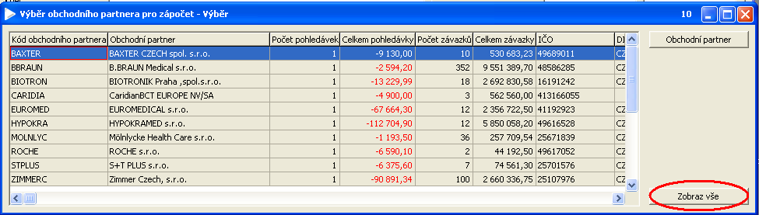
Po stisku tlačítka Položky zápočtu se zobrazí formulář, ve kterém je nutno vybrat pohledávky a závazky určené k zápočtu:
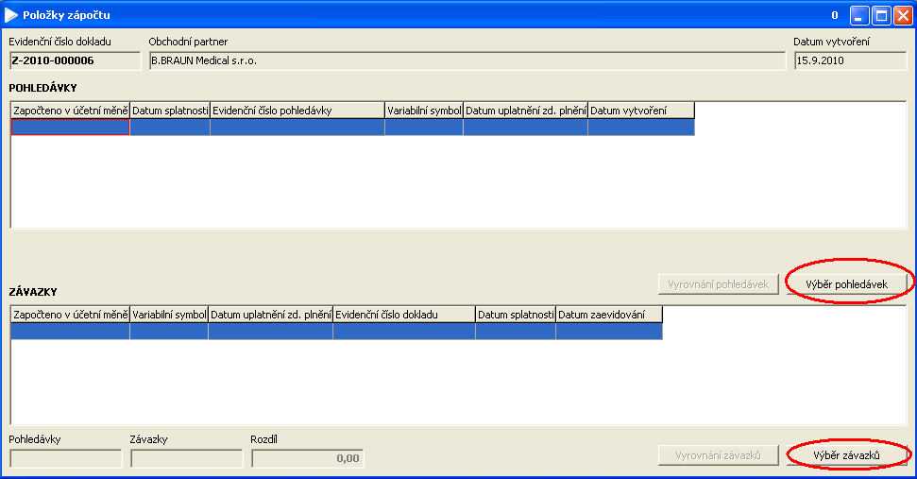
Zobrazí se seznam pohledávek, resp. závazků. U každého vybraného dokladu je vhodné pomocí tlačítka Platby zkontrolovat, zda u něj není návrh zápočtu. Vybraný doklad se označí myší a klávesou Ctrl a po stisku tlačítka Potvrdit výběr se přenese do položek zápočtu.
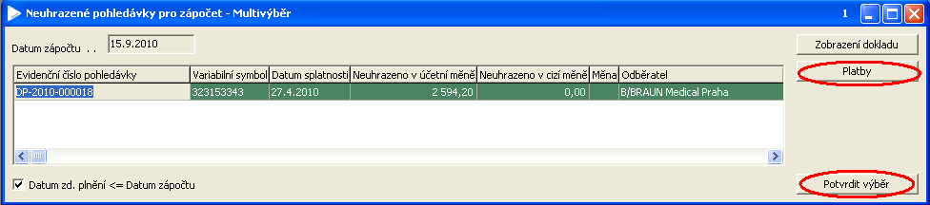
Po přenesení pohledávek a závazků do položek zápočtu je nutno pohledávky a závazky vyrovnat, a to pomocí tlačítka Vyrovnání závazků (pohledávek) tak, aby rozdíl na dokladu byl nulový:
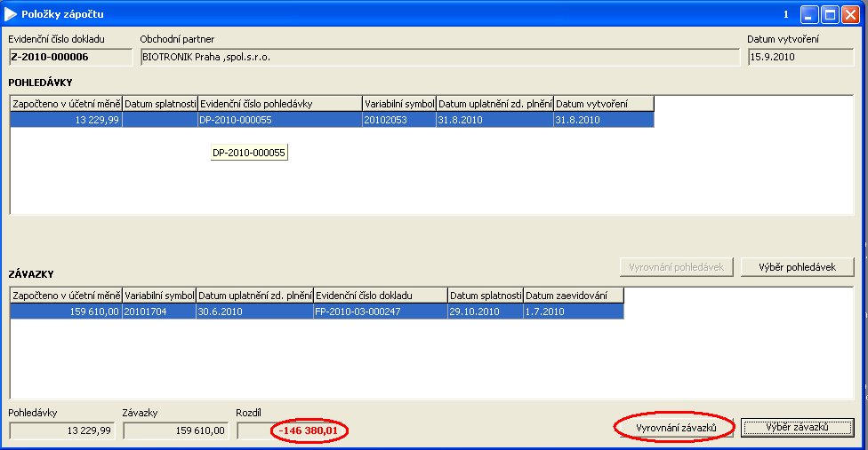
Pozn.: Pokud je pohledávka zadána jako faktura přijatá minusem, lze vybrat doklady jen na straně závazků a ty pak vzájemně vyrovnat.
- Schválení návrhu
Po odsouhlasení návrhu zápočtu je nutno stisknou tlačítko Schválení návrhu. Tímto krokem se promítne zápočet do plateb dokladu a není již nabízen k úhradě. Dokud není návrh zápočtu odsouhlasen, stále lze doklad uhradit:
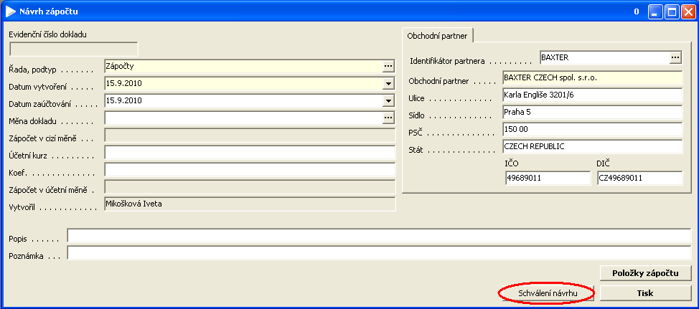

Zpracovala: Mikošková

